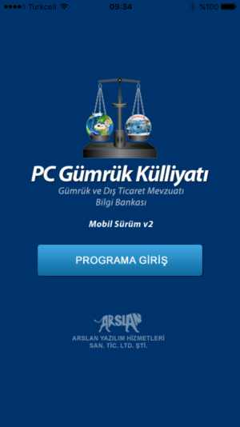
PC Gümrük Külliyatı
iPhone mobil kullanım 2.o Versiyon yürürlüğe girmiştir.
iPhone cep telefonları ve iPad cihazlarında Versiyon 2.0 yürürlüğe girmesi ile;
- Risk Havuzu, Tarife Cetveli, BTB’ler, Eşya Fihristi ve Mevzuat aramaları revize edilmiş ve sınırsız sörf imkanı sağlanmıştır.
- Mevzuat metinlerinin kendi içinde bulunan atıflar/linkler aktifleştirilmiştir. Yine, mevzuat metninin içinden bir başka mevzuat metnine yapılan atıf/linkler de aktifleştirilmiştir.
- Ancak, bir mevzuat metnin içinden başka bir mevzuat metnin alt sayfalarına yapılan atıf/linklerin çalışması için iPhone yazılım sorumluları ile ortak çalışmamız devam etmektedir.

RİSK HAVUZU: Arattırılan GTİP e açılan kritiklerin sol tarafındaki yeşil + tıklandığında kritik içeriği açılmaktadır. Sarı alanın üzeri tıklandığında mevzuat metni açılmaktadır. Mevzuat metinleri içinde gezinmek ve sol üst köşedeki geri ok tuşu ile geriye dönmek mümkündür.
RİSK HAVUZU KULLANIM FİLMİ : http://www.arslannet.com/video/2.mp4
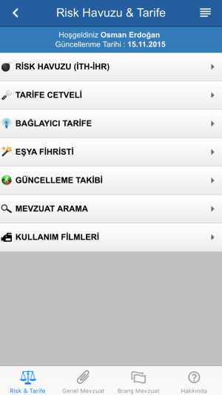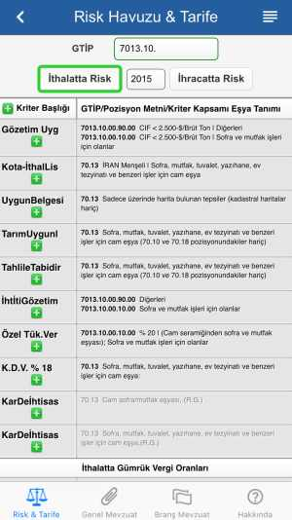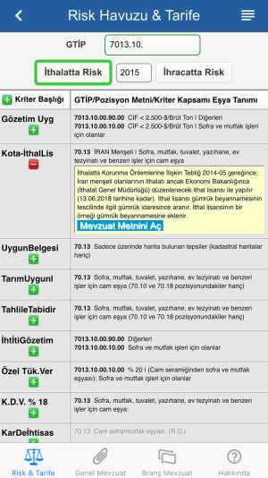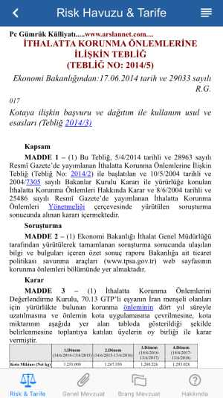

TARİFE CETVELİ: -Fasıl Fihristi açıldığında “İşlem” / W bölümünde; “Açıklamalar, Kısaltmalar, Genel Yorum Kuralları, İzahname Metinleri, AVİ ler ve AB Açıklama Notları”na ulaşılır. Fasıl başlığı tıklandığında Pozisyon Notları sarı alan olarak açılmaktadır. Sarı alan tıklandığında ise Tarife Cetveli açılmaktadır. Tekrar fasıl başlığı tıklandığında ise pozisyon metni kapanmaktadır.GTİP bölümüne fasıl veya pozisyon numarası yazılarak da tarife cetveli doğrudan açılabilir,. Tarife Cetveli açıldığında “İşlem” ok tuşu ile Risk Havuzuna ve BTB Sorgulama yapılabilir.
TARİFE CETVELİ KULLANIM FİLMİ: http://www.arslannet.com/video/3.mp4
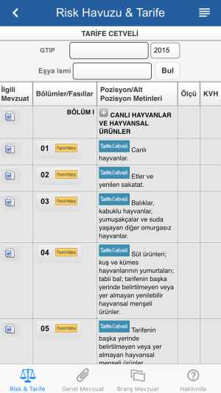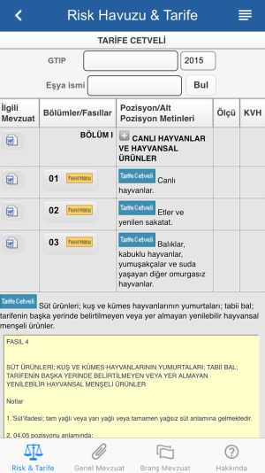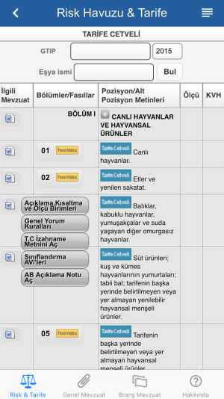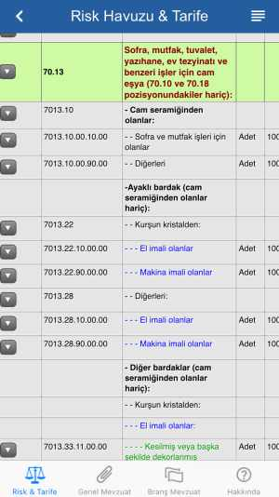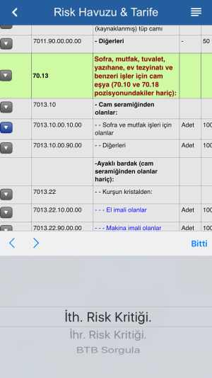

BAĞLAYICI TARİFE BİLGİSİ (BTB);
GTİP No, Referans No ve eşya ismi ile TÜMÜ veya YIL bazında aratma yapılabilir. Seçilen BTB için işlemler bölümünden Tarife Cetveline veya Risk Havuzuna geçilebilir.
BAĞLAYICI TARİFE KULLANIM FİLMİ: http://www.arslannet.com/video/4.mp4
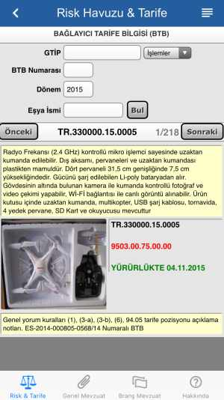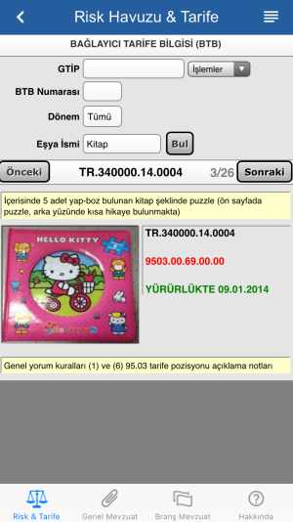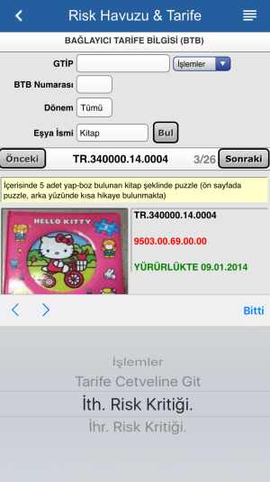

MEVZUAT BÖLÜMLERİ ve MEVZUAT ARAMA:
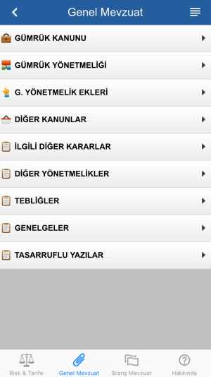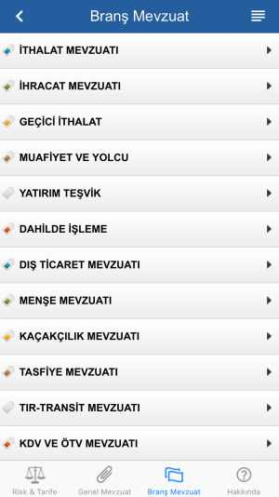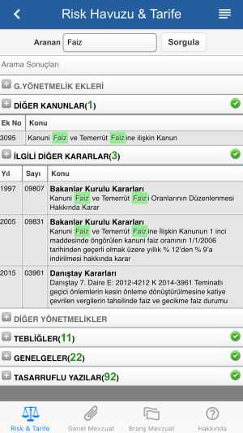

EŞYA FİHRİSTİ, GÜNCELLEME TAKİBİ ve KULLANIM FİLMLERİ
EŞYA FİHRİSTİ KULLANIM FİLMİ : http://www.arslannet.com/video/5.mp4
